Hướng dẫn sử dụng — Giá theo Bảng giá của khách & Thời gian giao hàng
App miyano_portal · Cập nhật 12/10/2026
Tài liệu này mô tả hai chức năng mới:
Chức năng | Tóm tắt | Phần
Giá theo Bảng giá (Price List) của khách | Khách thấy mọi mặt hàng; mặt hàng có giá trong Bảng giá thì hiện giá và đặt ngay, mặt hàng chưa có giá thì vẫn chọn được và đi đường báo giá. Giá khách đồng ý được ghi luôn vào Bảng giá. | [A](#a--khách-hàng-đặt-hàng-theo-bảng-giá), [B](#b--nhân-viên-miyano-báo-giá-và-ghi-giá-vào-bảng-giá)
Thời gian giao hàng | Ngày dự kiến giao của từng mặt hàng và ngày giờ giao thật của từng đợt hiện trên cổng và trong email. | [C](#c--thời-gian-giao-hàng)

Kèm theo: [D. Bảng tra](#d--bảng-tra) · [E. Sự cố thường gặp](#e--sự-cố-thường-gặp) · [F. Hệ thống cố ý KHÔNG làm](#f--hệ-thống-cố-ý-không-làm)
Địa chỉ môi trường thử nghiệm
- Cổng khách hàng: <http://192.168.61.129:8003/portal>
- Desk nhân viên: <http://192.168.61.129:8003/app>
Tài liệu này thay các đoạn nói về giá hợp đồng, hạn mức hợp đồng và "đơn có hàng chờ báo giá thì CẢ ĐƠN chờ" trong HDSD-hai-vai-khach-hang-va-nhan-vien.md và HDSD-phan-quyen-khoa-phong.md. Chỗ nào hai tài liệu nói khác nhau thì theo tài liệu này. Ảnh minh hoạ chụp trên dữ liệu thử của khách "Bệnh viện Đa khoa Minh Đức (DEMO)".
────────────────────────────────────────────────────────────

Điều gì đã đổi — đọc phần này trước
Trước đây | Bây giờ
Khách chọn hợp đồng rồi mới thấy hàng và giá của hợp đồng đó | Khách thấy toàn bộ danh mục. Giá lấy từ Bảng giá của chính khách đó
Cổng chặn đặt quá hạn mức còn lại của hợp đồng | Cổng không kiểm soát theo hợp đồng nữa. Hợp đồng vẫn lập trên ERP; khi ghi sổ, đơn giá hợp đồng vẫn được chép vào Bảng giá của khách
Giỏ có một mặt hàng chưa có giá thì cả đơn chờ báo giá | Giỏ trộn tách thành hai: phần có giá đi ngay, phần chưa có giá đi báo giá riêng
Giá báo xong chỉ nằm trên đơn đó | Khách Đồng ý thì giá được ghi vào Bảng giá; lần sau khách thấy giá và đặt ngay
Cổng chỉ hiện ngày ghi sổ phiếu giao | Cổng hiện ngày dự kiến giao từng mặt hàng và ngày giờ giao thật từng đợt

KHÁCH MIYANO (Desk)
───── ─────────────
Chọn hàng, giỏ có cả hàng CÓ GIÁ và CHƯA CÓ GIÁ
│
├─ phần có giá ──────► đơn "Theo bảng giá" ──► Xác nhận ──► Giao hàng
│
└─ phần chưa có giá ─► đơn "Mua lẻ" ─────────► điền đơn giá
bấm "Gửi khách duyệt"
◄──────────── báo giá ─────────────────────┘
│
└─ Đồng ý ──► giá được GHI VÀO BẢNG GIÁ ──► Xác nhận ──► Giao hàng
(lần sau khách thấy giá, đặt ngay)
────────────────────────────────────────────────────────────

A — KHÁCH HÀNG: đặt hàng theo Bảng giá

A1. Chọn hàng — cột "Giá" cho biết mặt hàng thuộc loại nào
Vào 🛒 Đặt hàng. Không còn bước chọn hợp đồng: danh mục hiện tất cả mặt hàng Miyano bán cho đơn vị.
Nhãn ở cột GIÁ | Nghĩa là | Đặt thì sao
Bảng giá 35.000 ₫ (xanh) | Mặt hàng đã có giá trong Bảng giá của đơn vị | Đặt ngay theo giá đó
Chờ báo giá (cam) | Chưa có giá | Vẫn bấm + Giỏ được; Miyano sẽ báo giá

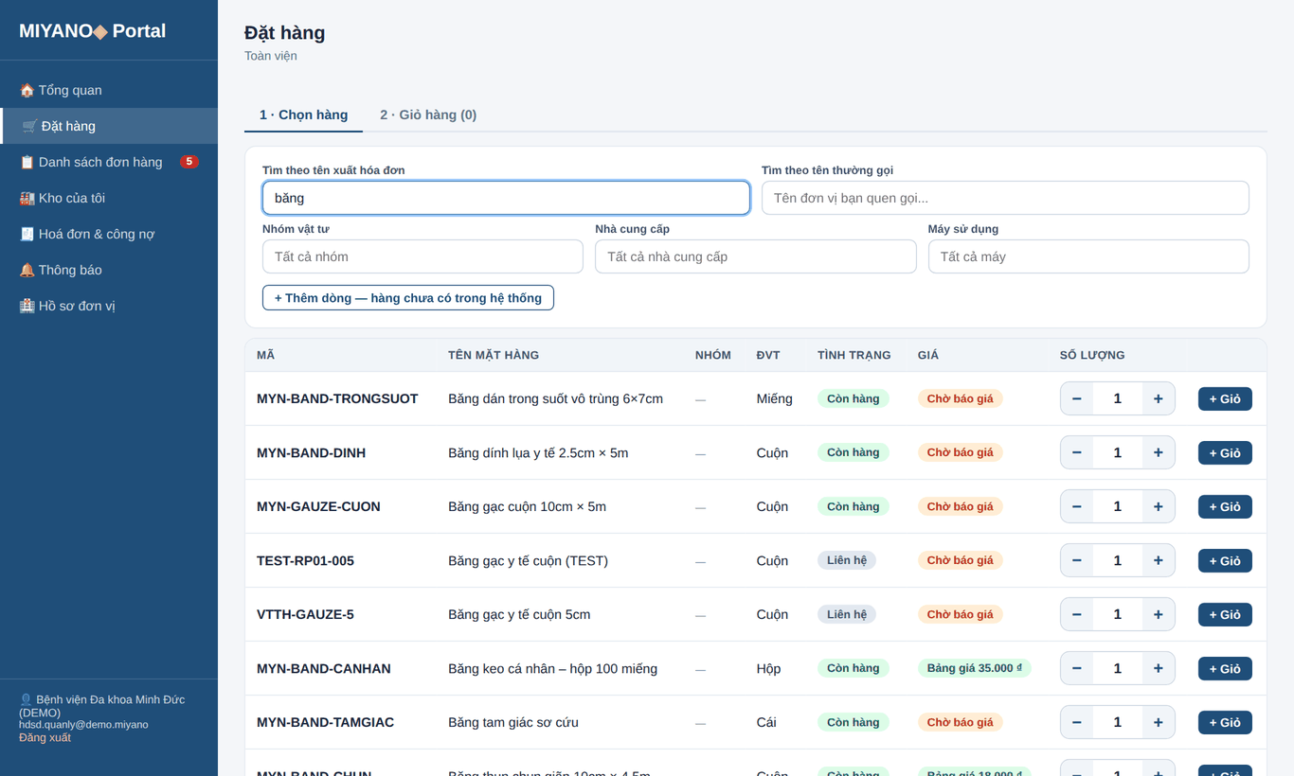
Hình 1 – Màn chọn hàng: cột GIÁ hiện "Bảng giá …" hoặc "Chờ báo giá"

A2. Giỏ hàng trộn — tách thành hai phiếu
Sang tab 2 · Giỏ hàng. Mỗi dòng ghi rõ nguồn giá ngay dưới tên mặt hàng. Khi giỏ có cả hai loại, cuối màn hình có dòng báo trước:
Lần đặt này sẽ tách thành 2 phiếu: 1 mặt hàng đặt ngay theo bảng giá, 1 mặt hàng chờ Miyano báo giá.
Tạm tính (hàng có giá) chỉ cộng các dòng đã có giá; dòng chờ báo giá hiện "—", không tính là 0 đồng.
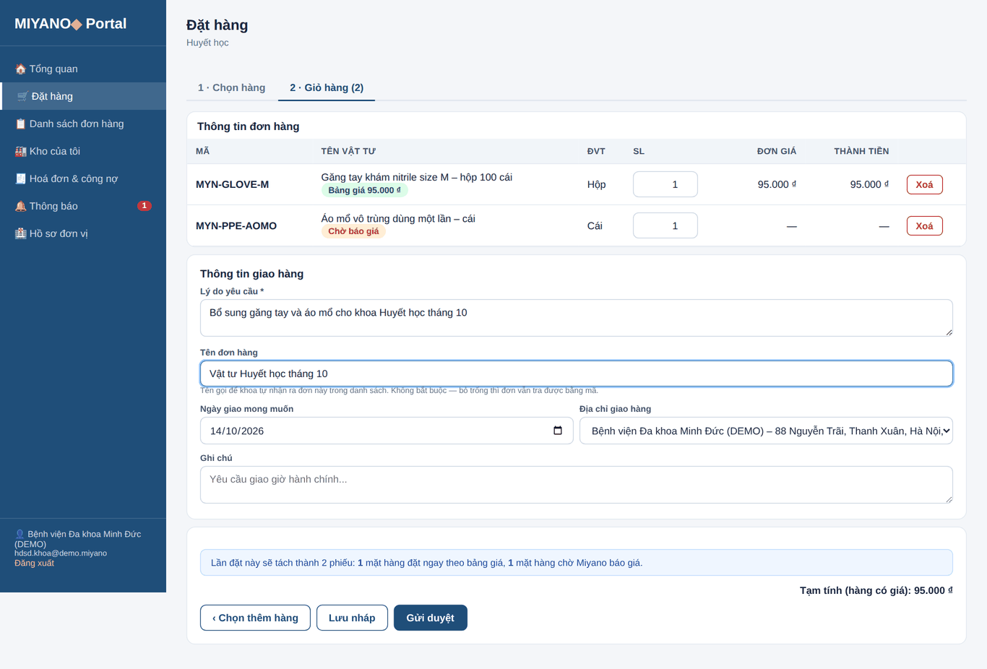
Hình 2 – Giỏ trộn: một dòng "Bảng giá 95.000 ₫", một dòng "Chờ báo giá", dòng báo tách và tạm tính ở cuối
Nút cuối màn tuỳ vai của người đặt:
Người đặt | Nút | Kết quả
Nhân viên khoa | Gửi duyệt | Hai phiếu đề xuất ở "Chờ duyệt", chờ quản lý đơn vị duyệt
Quản lý / người được đặt thẳng | Đặt hàng | Hai đơn hàng gửi thẳng tới Miyano

Giỏ chỉ có một loại hàng thì vẫn là một phiếu như trước.

A3. Sau khi gửi — hai phiếu đi cùng nhau
Hai phiếu mang chung một mã lần đặt. Trong 📋 Danh sách đơn hàng, cạnh mã mỗi phiếu có chữ "Lần đặt …" để nhận ra chúng là một cặp.
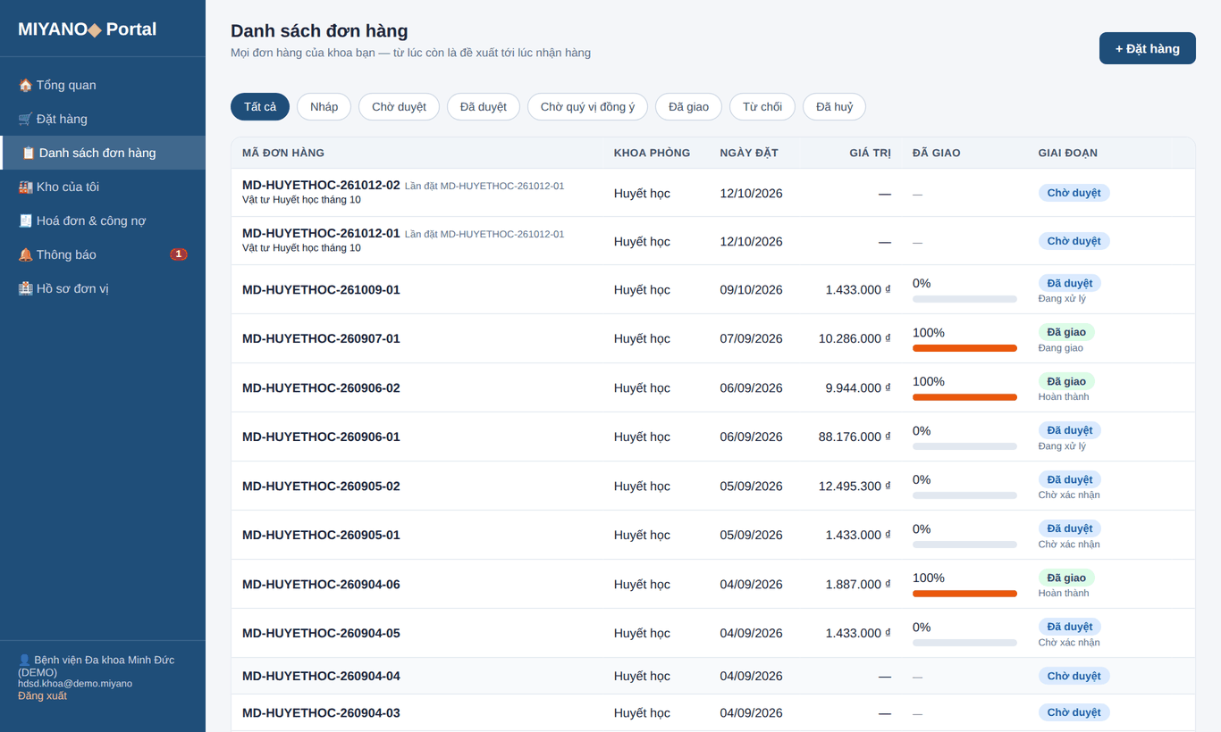
Hình 3 – Danh sách của nhân viên khoa: hai phiếu cùng "Lần đặt MD-HUYETHOC-261012-01"
Mở một phiếu sẽ thấy dòng Cùng lần đặt … dẫn sang phiếu kia.
Người đặt thẳng (quản lý) thấy thông báo "Đã tạo 2 đơn: 1 đơn đặt ngay, 1 đơn chờ báo giá."
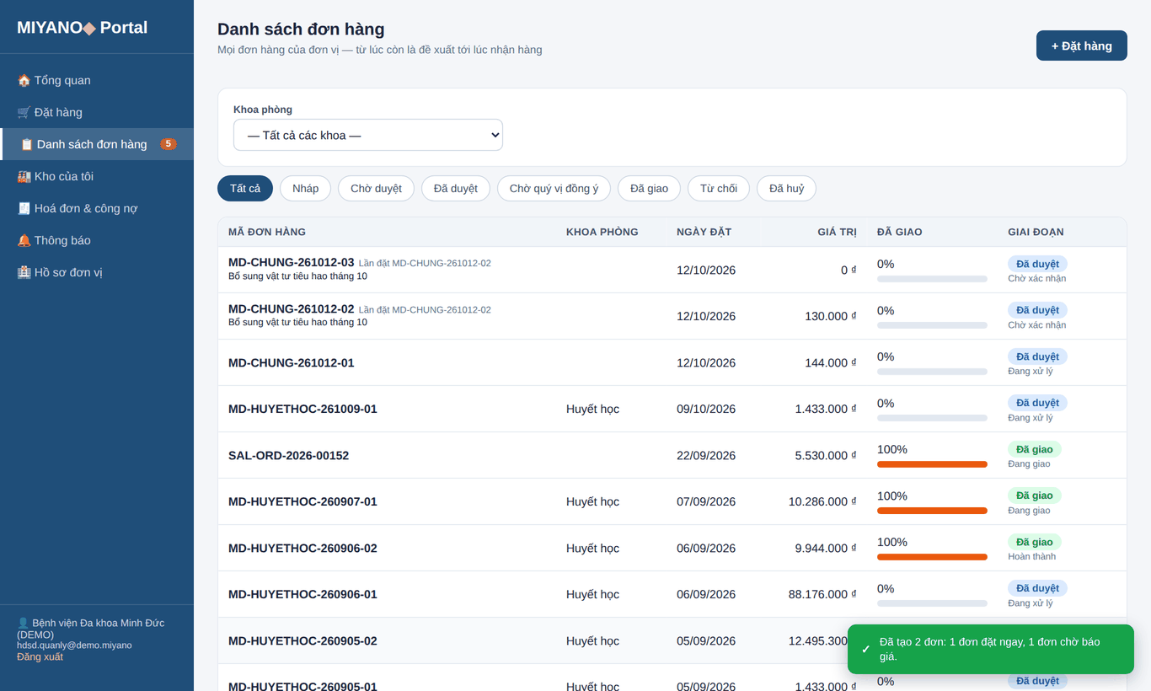
Hình 4 – Người đặt thẳng: hai đơn được tạo ngay, cùng một lần đặt

A4. Quản lý đơn vị duyệt — "Duyệt cả hai"
Quản lý mở một trong hai phiếu. Khối Việc đang chờ bạn có:
Nút | Làm gì
Duyệt | Duyệt riêng phiếu đang mở
Duyệt cả hai | Duyệt phiếu đang mở và phiếu cùng lần đặt. Hệ thống hỏi lại một lần trước khi làm. Phiếu kia được duyệt đúng số lượng khoa đề xuất; số lượng sửa trên màn này chỉ áp cho phiếu đang mở
Từ chối / Huỷ phiếu | Như trước, chỉ áp cho phiếu đang mở

Cảnh báo giá đã thay đổi. Nếu Bảng giá đổi trong lúc phiếu chờ duyệt, khối màu cam hiện giá cũ → giá mới. Việc này không chặn duyệt: đơn hàng lấy giá mới tại lúc duyệt.
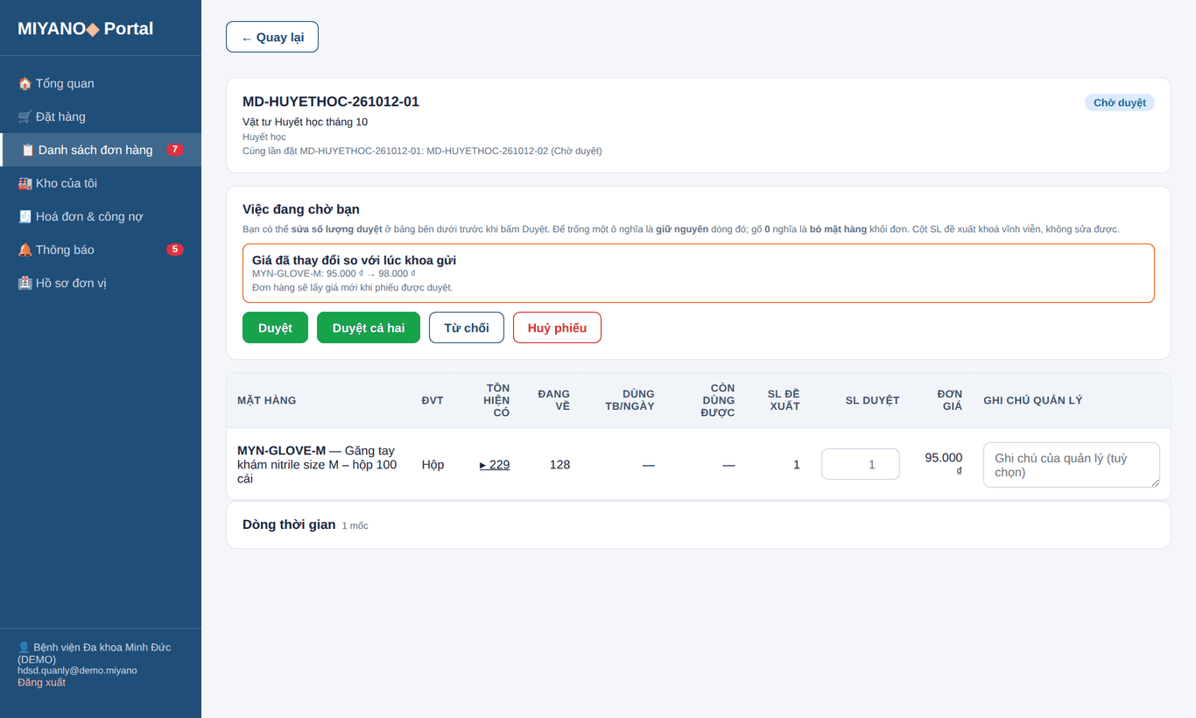
Hình 5 – Quản lý mở phiếu: dòng "Cùng lần đặt", cảnh báo giá 95.000 ₫ → 98.000 ₫, nút "Duyệt cả hai"
Nếu một mặt hàng mất giá (bị gỡ khỏi Bảng giá), hệ thống chặn duyệt và nói rõ phải làm gì: người lập phiếu thu hồi phiếu rồi gửi duyệt lại — khi đó mặt hàng ấy chuyển sang "Chờ báo giá".
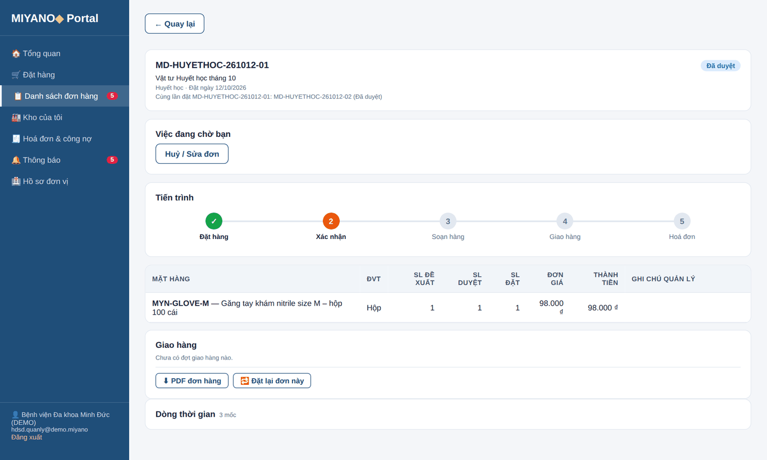
Hình 6 – Sau khi "Duyệt cả hai": phiếu thành đơn hàng, đơn giá là giá mới 98.000 ₫

A5. Đơn chờ báo giá trông thế nào
Dòng chưa có giá hiện Chờ báo giá ở cột Đơn giá và "—" ở Thành tiền (không hiện "0 ₫").
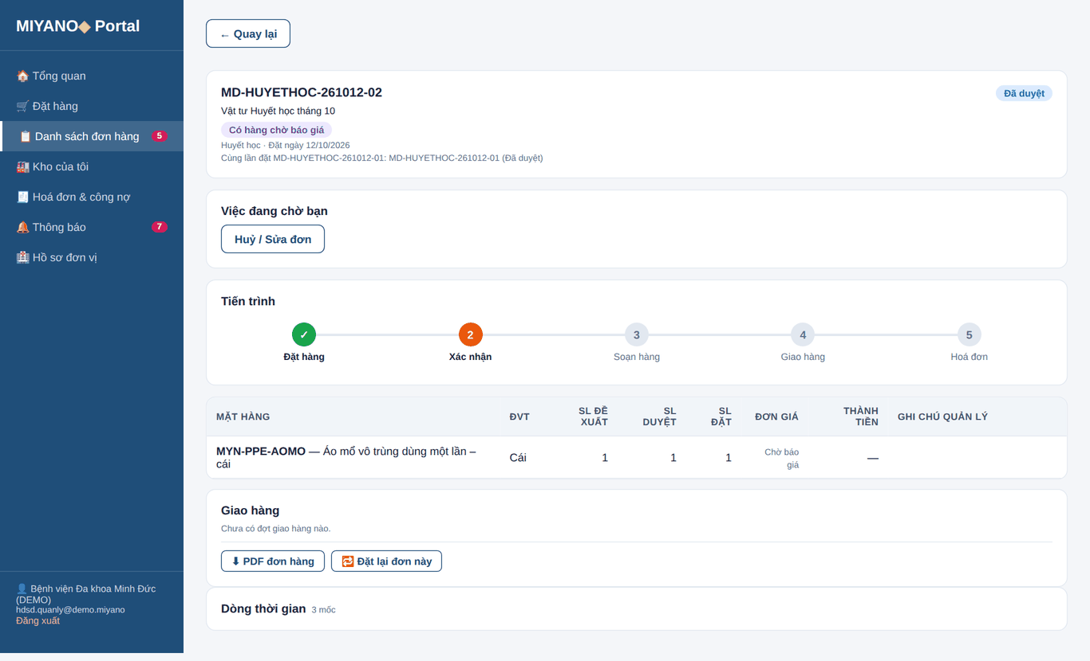
Hình 7 – Chi tiết đơn chờ báo giá: cột ĐƠN GIÁ ghi "Chờ báo giá"

A6. Nhận báo giá và trả lời
Khi Miyano báo giá, đơn chuyển sang Chờ quý vị đồng ý, đơn vị nhận thông báo và email. Mở đơn sẽ thấy hạn hiệu lực báo giá, nút Tải báo giá (PDF) và ba lựa chọn:
Nút | Kết quả
✔ Đồng ý đặt hàng | Chấp nhận giá. Hệ thống ghi lại người bấm và thời điểm. Giá được ghi vào Bảng giá của đơn vị
✕ Không đồng ý… | Đơn quay về Miyano để báo giá lại
Huỷ đơn… | Huỷ đơn

Số lượng chưa đúng thì sửa ở ô số lượng rồi bấm Gửi lại để báo giá: đơn về Miyano xác nhận lại theo số lượng mới.
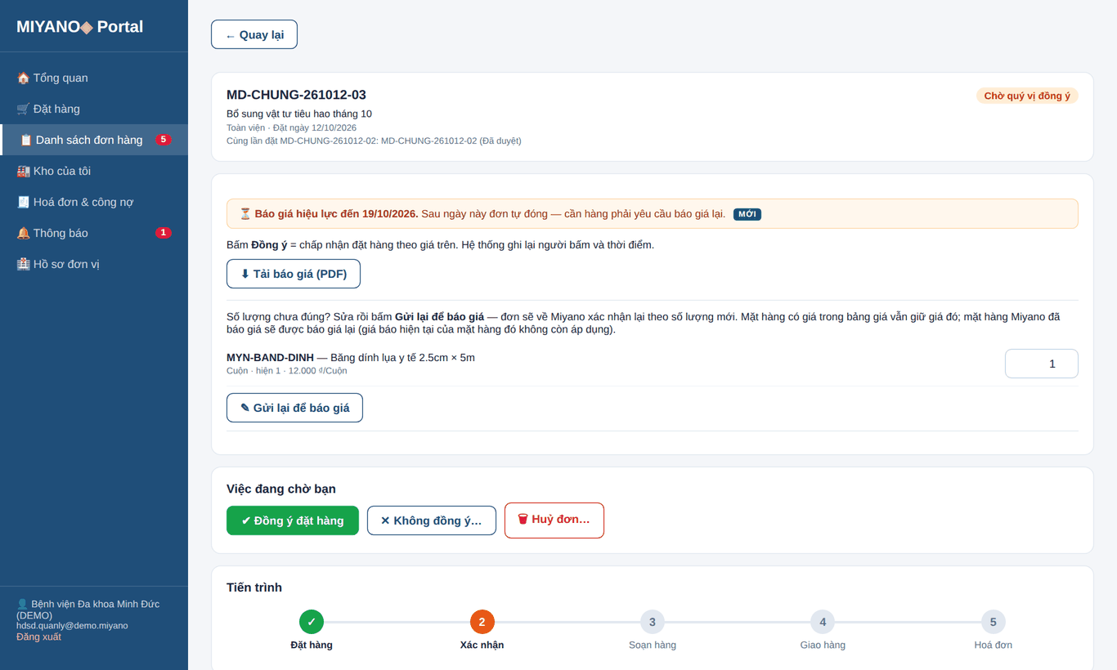
Hình 8 – Khách xem báo giá: hạn hiệu lực, giá 12.000 ₫/Cuộn, các nút trả lời
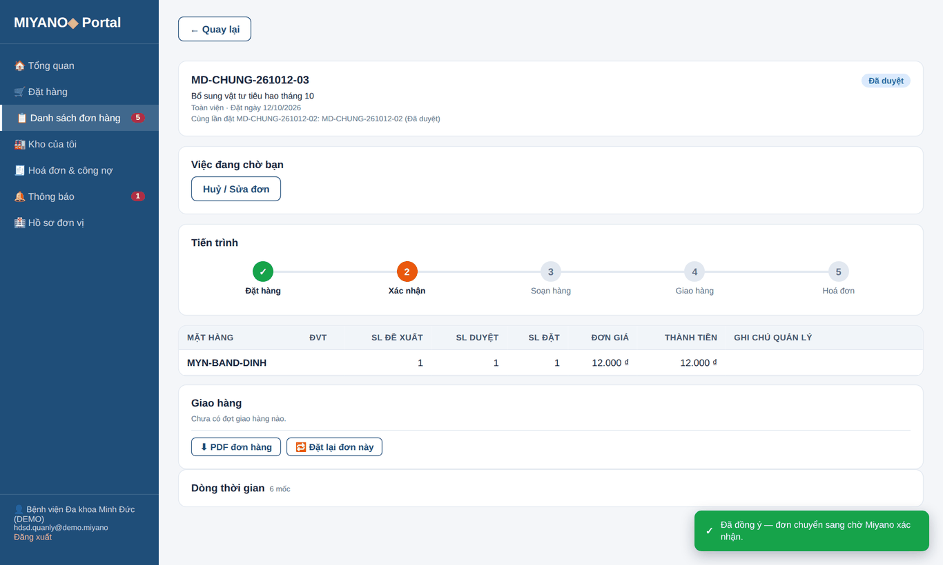
Hình 9 – Hộp xác nhận trước khi đồng ý
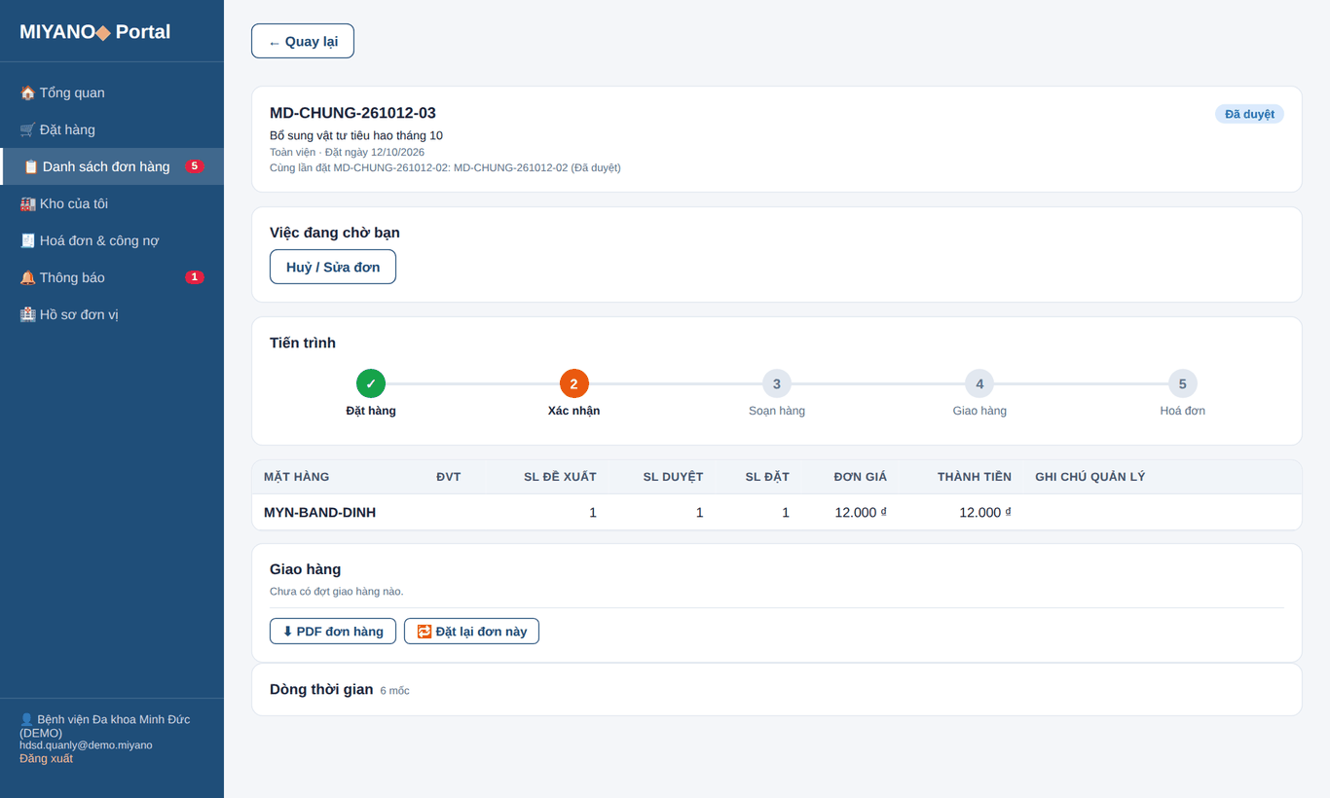
Hình 10 – Sau khi đồng ý: đơn chờ Miyano xác nhận

A7. Lần sau — mặt hàng đó đã có giá
Ngay sau khi đồng ý, mặt hàng vừa được báo giá hiện Bảng giá 12.000 ₫ trên màn chọn hàng và đặt ngay được, không phải xin báo giá lại.
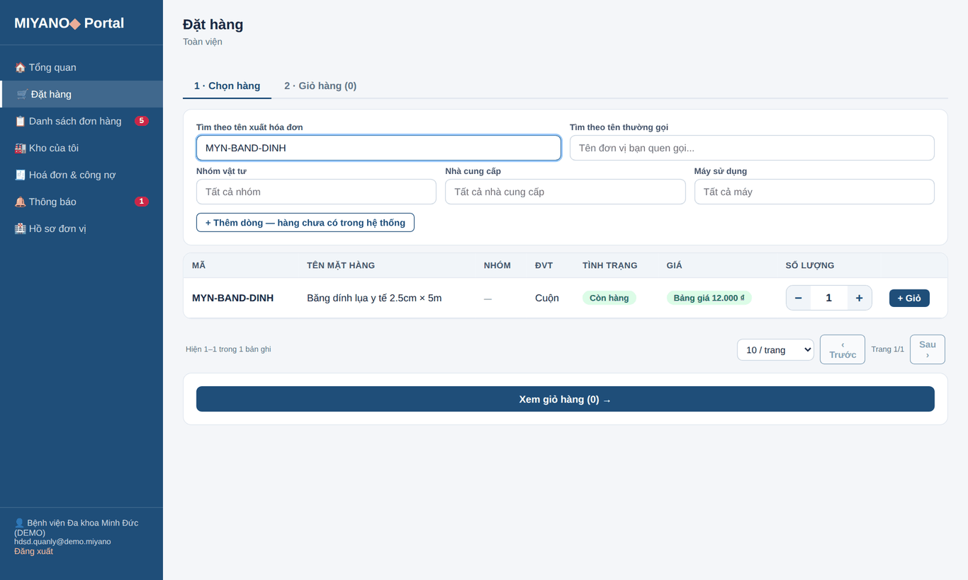
Hình 11 – MYN-BAND-DINH trước là "Chờ báo giá", nay là "Bảng giá 12.000 ₫"
────────────────────────────────────────────────────────────

B — NHÂN VIÊN MIYANO: báo giá và ghi giá vào Bảng giá

B1. Hai loại đơn từ cổng
Mở đơn trên Desk, khối Cổng khách hàng, trường Loại đơn:
Loại đơn | Gồm | Xử lý
Theo bảng giá | Chỉ các dòng đã có giá trong Bảng giá của khách | Kiểm tra rồi Gửi duyệt → Xác nhận như đơn thường
Mua lẻ | Các dòng chờ báo giá | Phải điền giá và Gửi khách duyệt trước

Mỗi dòng hàng có trường Nguồn giá (Bảng giá hoặc Báo giá) và Giá khách đã đồng ý. Hai trường này không nằm trên lưới; bấm biểu tượng bút chì ở cuối dòng để xem.
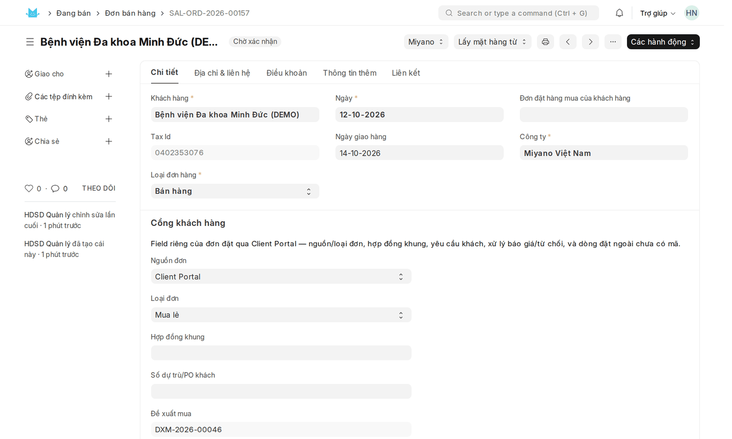
Hình 12 – Đơn "Mua lẻ" từ cổng, dòng hàng chưa có đơn giá

B2. Báo giá
- Mở đơn "Mua lẻ" đang ở Chờ xác nhận.
- Trong bảng Các mặt hàng, điền Đơn giá cho từng dòng rồi Lưu.
- Bấm Các hành động → Gửi khách duyệt. Đơn sang Chờ khách đồng ý; khách nhận thông báo và email kèm hạn hiệu lực báo giá.
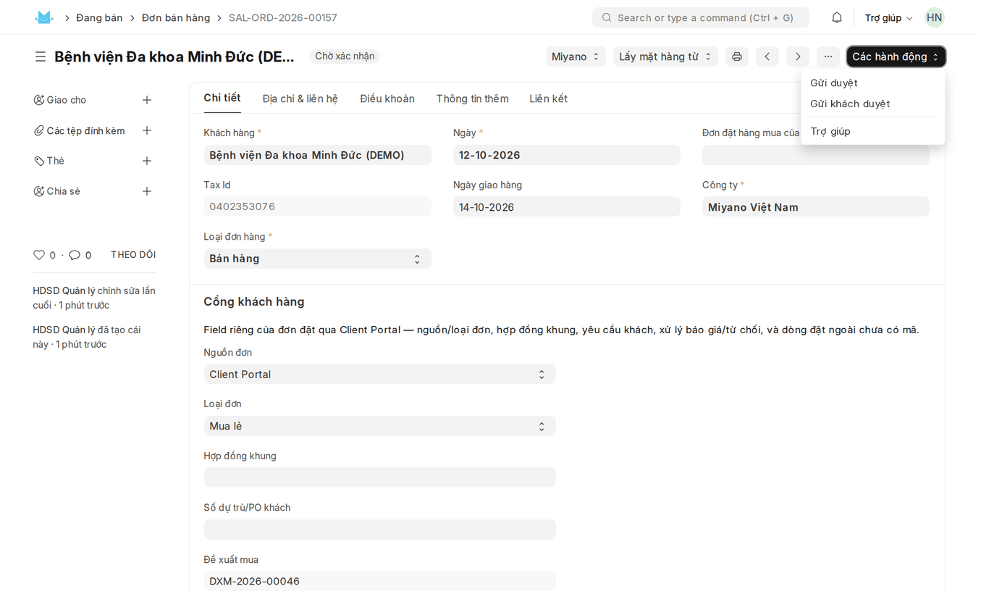
Hình 13 – Menu "Các hành động" của đơn
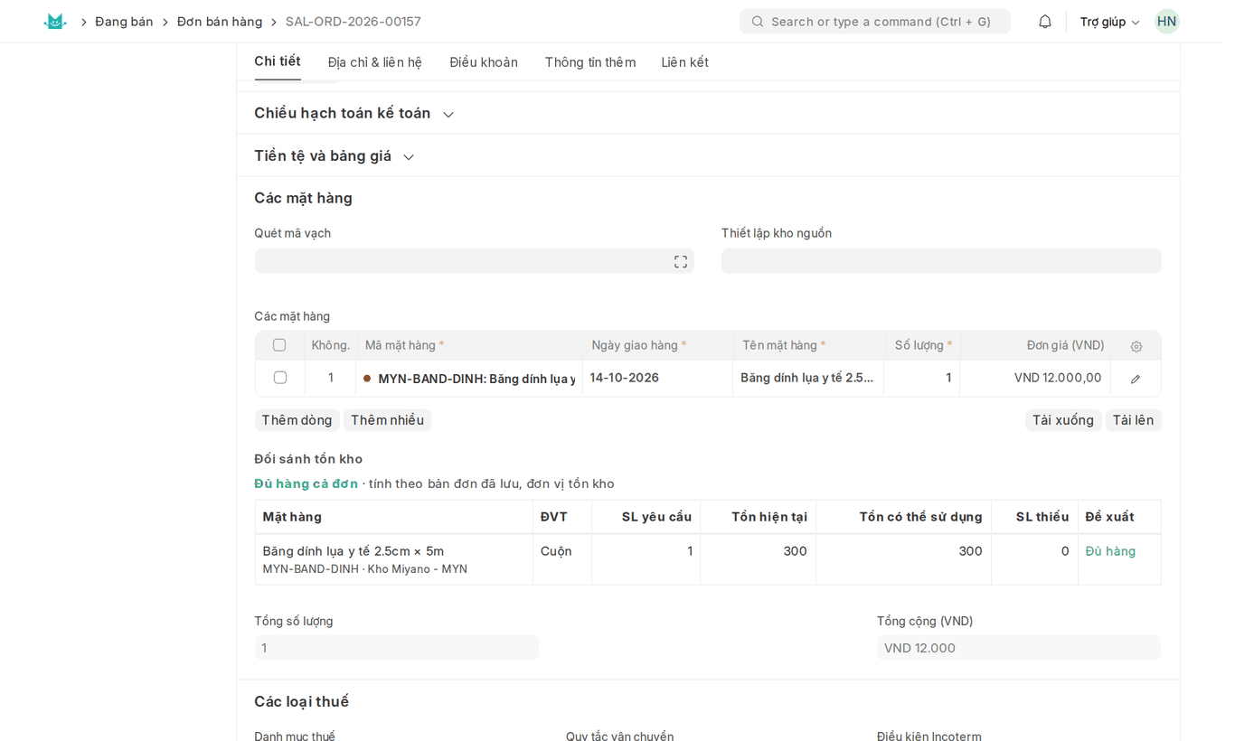
Hình 14 – Đã điền đơn giá 12.000 cho dòng báo giá
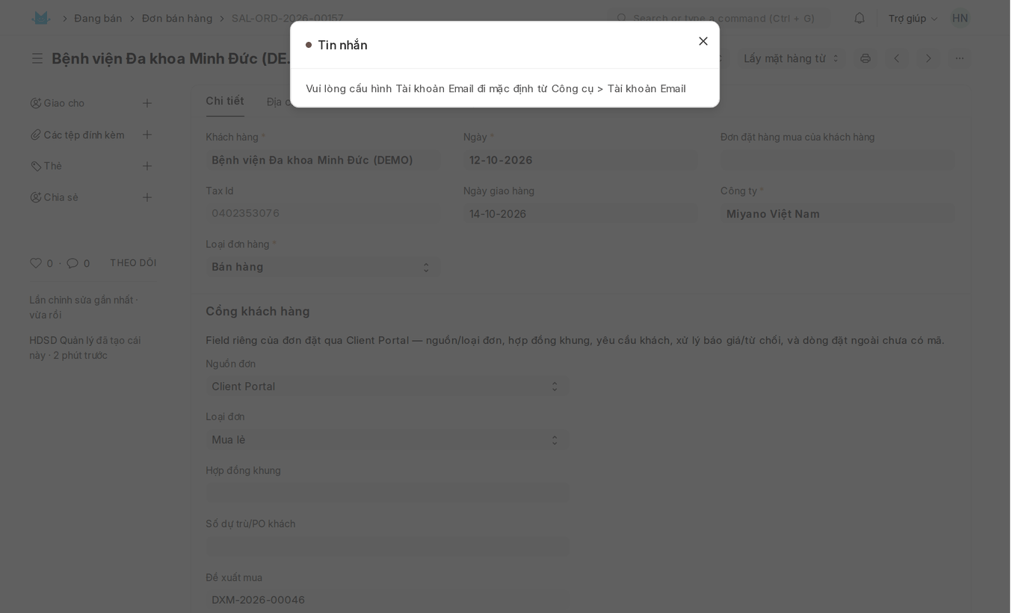
Hình 15 – Đơn ở trạng thái "Chờ khách đồng ý"

B3. Ba chốt chặn của hệ thống
Chốt | Khi nào chặn | Thông báo
1 | Bấm Gửi duyệt / Xác nhận cho đơn còn dòng báo giá mà khách chưa đồng ý | "Đơn có hàng chờ báo giá — dùng «Gửi khách duyệt» để khách đồng ý giá trước khi Miyano xác nhận."
2 | Bấm Gửi khách duyệt khi còn dòng chưa có đơn giá | "Chưa gửi khách được — còn mặt hàng chưa có đơn giá: …"
3 | Sau khi khách đồng ý mà đơn giá trên đơn khác giá khách đã đồng ý | "Đơn giá của … khác giá khách đã đồng ý — gửi khách duyệt lại trước khi xác nhận."

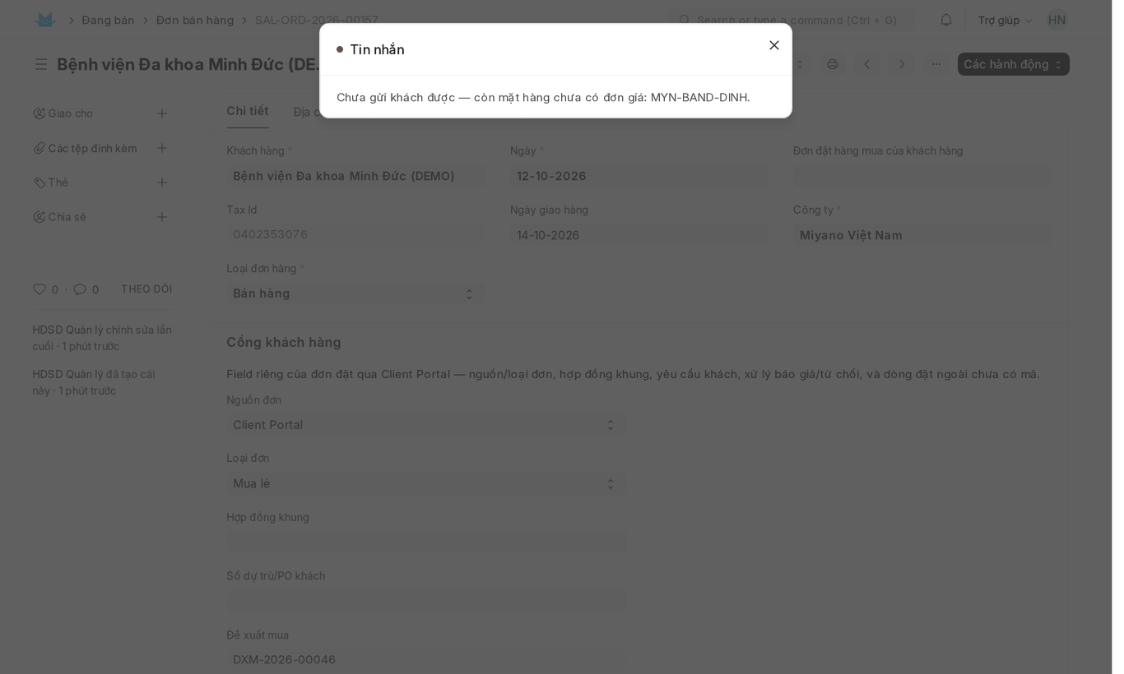
Hình 16 – Chốt 2: chưa điền giá thì không gửi khách được
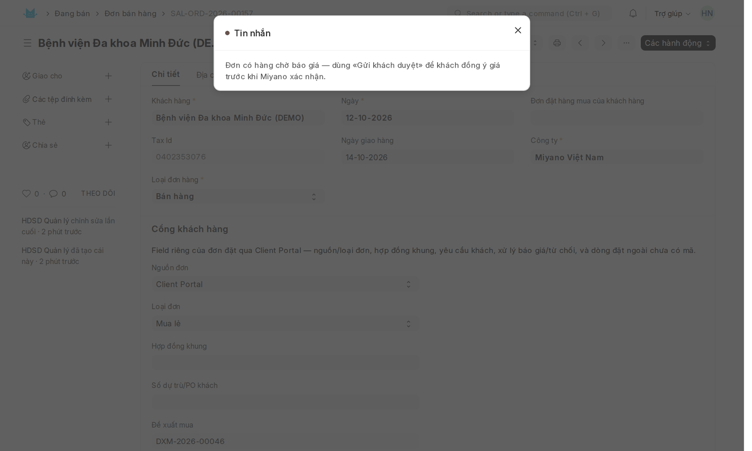
Hình 17 – Chốt 1: đơn có hàng chờ báo giá không đi thẳng "Gửi duyệt" được
Lỡ nhập sai giá sau khi khách đã đồng ý? Sửa đơn giá cho đúng, rồi ở trạng thái Chờ Miyano xác nhận bấm Các hành động → Gửi khách duyệt để khách đồng ý lại giá mới. Không cần từ chối đơn.
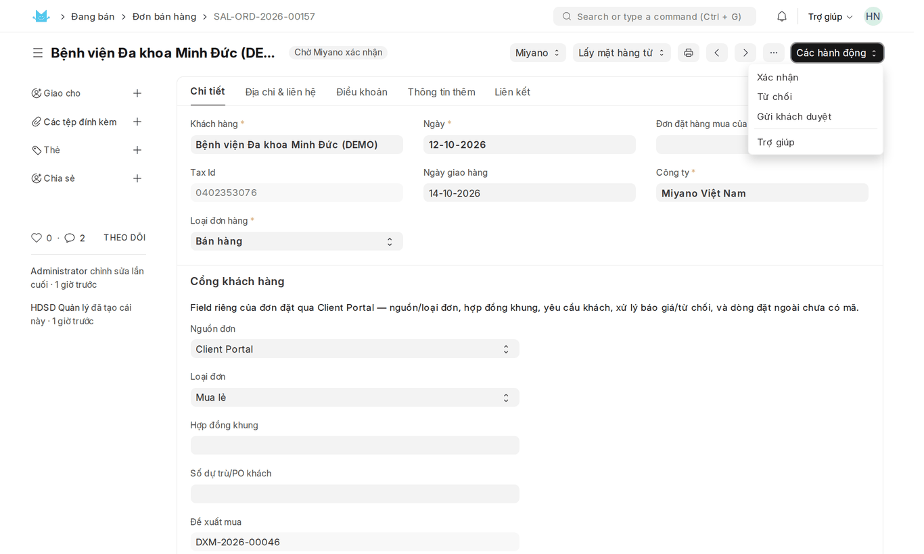
Hình 18 – Ở "Chờ Miyano xác nhận" có sẵn "Gửi khách duyệt" để gửi lại

B4. Khách đồng ý — giá được ghi vào Bảng giá
Khi khách bấm Đồng ý, hệ thống tự làm, nhân viên không phải thao tác:
- Ghi đơn giá của từng dòng báo giá vào Bảng giá của khách đó (Item Price).
- Đóng dấu Giá khách đã đồng ý lên dòng hàng.
- Ghi một bình luận vào phần Hoạt động của đơn: bảng giá nào, ai đồng ý, mặt hàng nào, giá cũ → giá mới.
Sau đó đơn ở Chờ Miyano xác nhận; bấm Xác nhận như đơn thường.
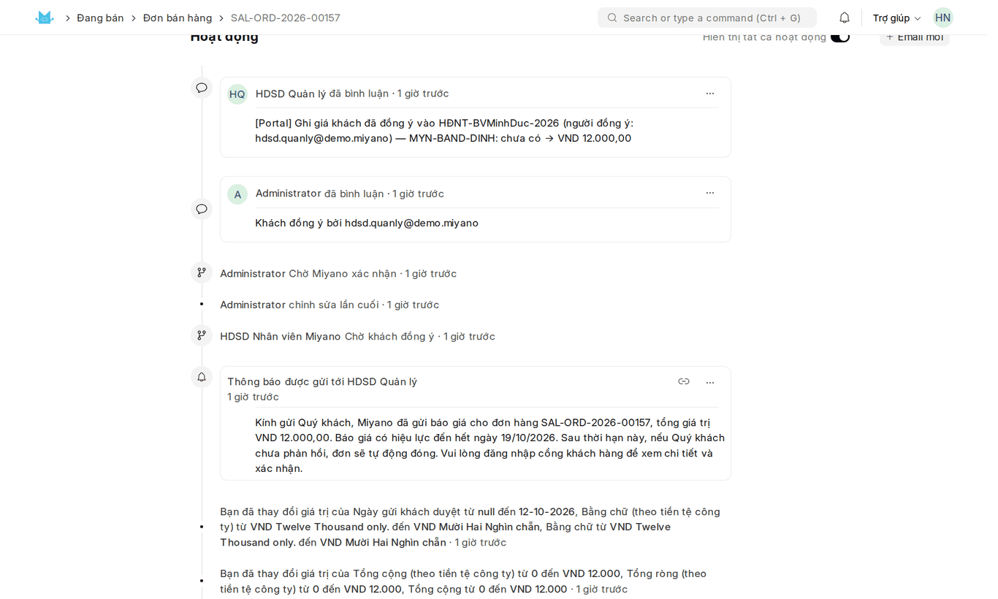
Hình 19 – Phần Hoạt động của đơn: "[Portal] Ghi giá khách đã đồng ý vào … MYN-BAND-DINH: chưa có → 12.000"

B5. Bảng giá của khách — nhân viên cần biết
- Mỗi khách một Bảng giá riêng. Khách chưa có Bảng giá, hoặc đang dùng chung một bảng với khách khác, sẽ được hệ thống tạo bảng riêng tên "Bảng giá <tên khách>" khi cần ghi giá. Giá của khách này không lộ sang khách khác.
- Muốn khách thấy giá và đặt ngay: thêm Item Price (loại Bán) cho mặt hàng vào Bảng giá của khách đó. Muốn ngừng: xoá hoặc đặt ngày hết hiệu lực.
- Hợp đồng nguyên tắc: khi ghi sổ hợp đồng, đơn giá trong hợp đồng vẫn được chép vào Bảng giá của khách. Cổng không còn hiện hạn mức và không chặn theo hợp đồng.
- Giảm giá cho khách: sửa trong Bảng giá của khách. Đơn từ cổng bỏ qua Pricing Rule của ERPNext, nên khuyến mãi cấu hình bằng Pricing Rule không áp cho đơn đặt từ cổng.
- Giá có ngày hiệu lực tương lai: một dòng giá đã lên lịch cho tương lai sẽ được dùng khi tới ngày, kể cả khi trước đó khách vừa đồng ý một giá khác.
────────────────────────────────────────────────────────────

C — THỜI GIAN GIAO HÀNG

C1. Nhân viên Miyano nhập ở đâu
Thông tin | Nhập ở đâu | Khi nào khách thấy
Ngày dự kiến giao của từng mặt hàng | Đơn bán hàng → bảng Các mặt hàng → cột Ngày giao hàng của từng dòng | Sau khi đơn được Xác nhận
Thời gian giao hàng thật của một đợt | Phiếu giao hàng (Delivery Note) → trường Thời gian giao hàng (ngày và giờ) | Sau khi phiếu giao được ghi sổ

Trường Thời gian giao hàng là thời điểm hàng tới khách, khác với ngày ghi sổ của phiếu. Phiếu lập chiều nay cho chuyến xe sáng mai thì nhập ngày giờ sáng mai.
- Để trống: lúc ghi sổ (Submit) hệ thống tự điền ngày giờ ghi sổ.
- Đã nhập tay: hệ thống giữ nguyên, không ghi đè.
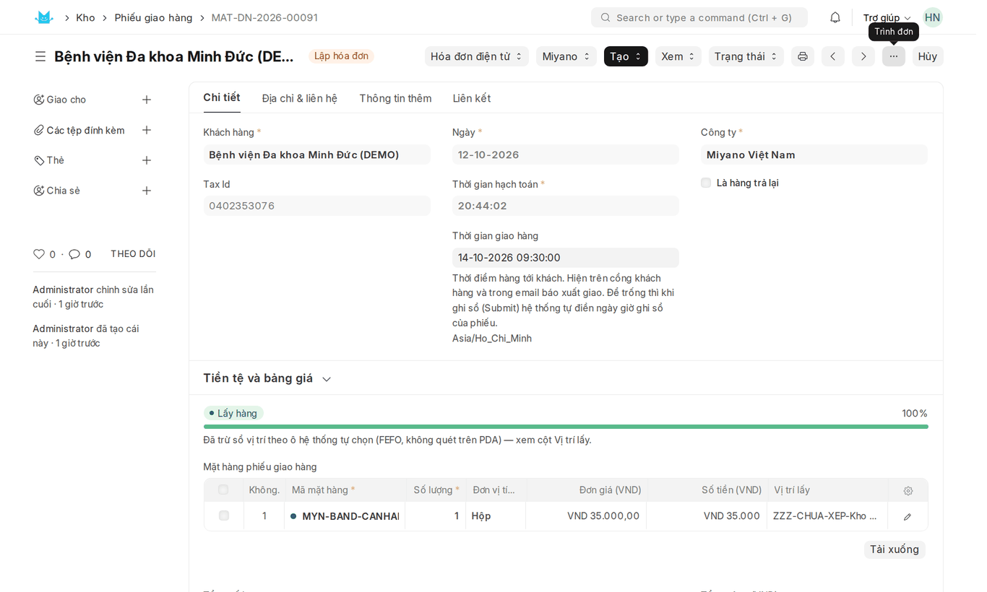
Hình 20 – Phiếu giao hàng: trường "Thời gian giao hàng" ngay dưới Thời gian hạch toán

C2. Khách thấy gì trên cổng
Mở chi tiết đơn:
- Bảng mặt hàng có cột DỰ KIẾN GIAO: ngày dự kiến của dòng chưa giao; dòng đã giao đủ hiện Đã giao.
- Khối Giao hàng liệt kê từng đợt kèm ngày giờ giao thật và tỉ lệ, ví dụ "Đợt 1 – 14/10/2026 09:30 (50%)".
Email báo xuất giao gửi khách cũng ghi thời gian giao này.
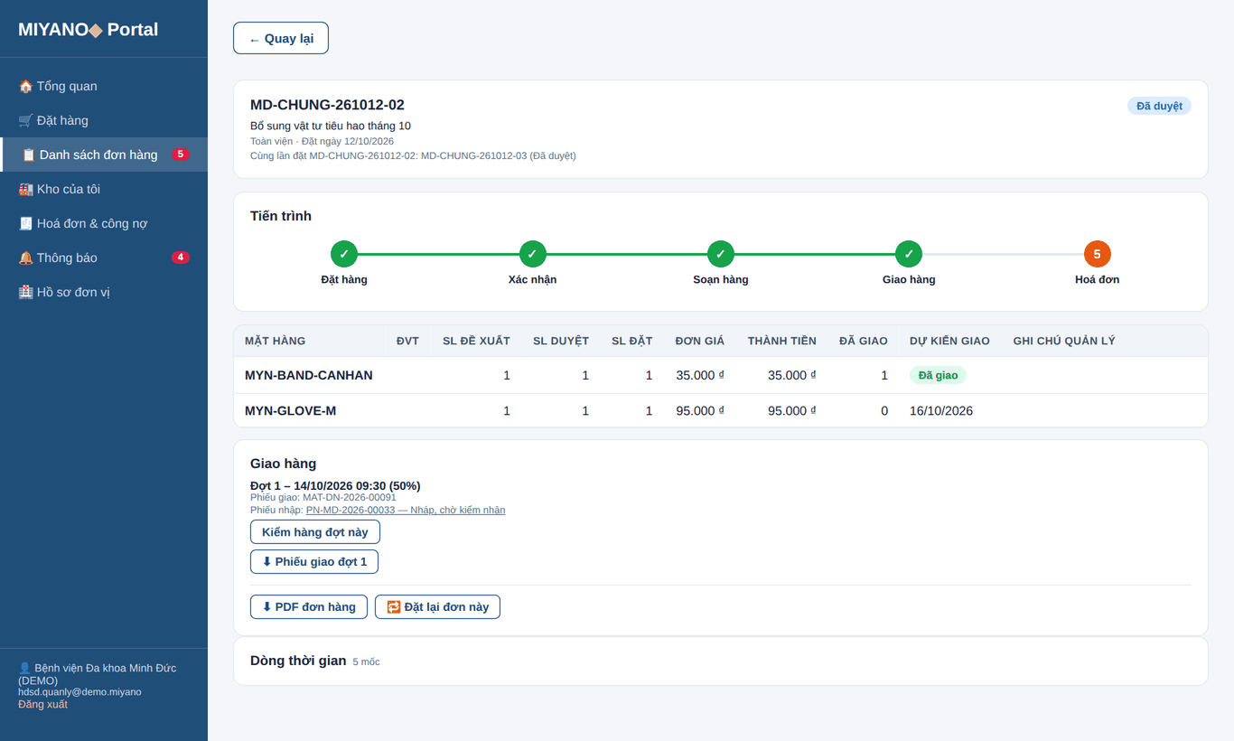
Hình 21 – Chi tiết đơn trên cổng: cột DỰ KIẾN GIAO và "Đợt 1 – 14/10/2026 09:30 (50%)"
────────────────────────────────────────────────────────────

D — Bảng tra

D1. Nhãn giá
Nơi | Giá trị | Nghĩa
Cột GIÁ trên cổng | Bảng giá … ₫ | Có giá trong Bảng giá của khách
Cột GIÁ trên cổng | Chờ báo giá | Chưa có giá, đi đường báo giá
Loại đơn (Desk) | Theo bảng giá | Đơn chỉ gồm hàng có giá
Loại đơn (Desk) | Mua lẻ | Đơn cần báo giá
Nguồn giá của dòng (Desk) | Bảng giá | Đơn giá lấy từ Bảng giá
Nguồn giá của dòng (Desk) | Báo giá | Miyano điền; ghi vào Bảng giá khi khách đồng ý

D2. Trạng thái đơn báo giá
Trạng thái trên Desk | Khách thấy | Ai làm bước tiếp
Chờ xác nhận | Đã duyệt · Chờ xác nhận | Miyano điền giá, Gửi khách duyệt
Chờ khách đồng ý | Chờ quý vị đồng ý | Khách: Đồng ý / Không đồng ý / Gửi lại để báo giá
Chờ Miyano xác nhận | Đã duyệt | Miyano Xác nhận (hoặc Gửi khách duyệt lại nếu phải sửa giá)
Đã xác nhận | Đang xử lý | Miyano lập phiếu giao

────────────────────────────────────────────────────────────

E — Sự cố thường gặp
Hiện tượng | Nguyên nhân và cách xử lý
Khách không thấy giá một mặt hàng dù đã ký hợp đồng | Mặt hàng chưa có Item Price còn hiệu lực trong Bảng giá của khách. Kiểm tra Bảng giá; thêm giá hoặc ghi sổ lại hợp đồng
Khách gửi một lần mà ra hai phiếu | Đúng thiết kế: giỏ có cả hàng có giá và hàng chờ báo giá
Quản lý duyệt một phiếu, phiếu kia vẫn "Chờ duyệt" | Đã bấm Duyệt thay vì Duyệt cả hai. Mở phiếu kia và duyệt tiếp
Đơn hàng ra giá khác lúc khoa gửi phiếu | Bảng giá đổi trong lúc chờ duyệt; đơn lấy giá tại lúc duyệt. Quản lý đã được cảnh báo trên màn duyệt
Không bấm Xác nhận được, báo "khác giá khách đã đồng ý" | Đơn giá đã bị sửa sau khi khách đồng ý. Bấm Gửi khách duyệt để khách đồng ý lại
Cổng hiện giờ giao trùng giờ ghi sổ phiếu | Trường Thời gian giao hàng để trống lúc ghi sổ. Lần sau nhập trước khi ghi sổ

────────────────────────────────────────────────────────────

F — Hệ thống cố ý KHÔNG làm
- Không kiểm soát hạn mức hợp đồng trên cổng. Số lượng đã đặt theo hợp đồng không còn được cộng dồn từ đơn cổng.
- Không áp Pricing Rule cho đơn đặt từ cổng. Một nguồn giá duy nhất: Bảng giá của khách.
- Không ghi giá vào Bảng giá khi Miyano mới báo giá. Chỉ ghi khi khách bấm Đồng ý.
- Không chặn sửa số lượng sau khi khách đồng ý. Chốt 3 chỉ canh đơn giá.
- Không gộp lại hai phiếu đã tách. Mỗi phiếu thành một đơn hàng riêng, giao và xuất hoá đơn riêng.
- Không tách lần hai. Phiếu đã gửi rồi thu hồi về sửa thì gửi lại vẫn là phiếu đó.

